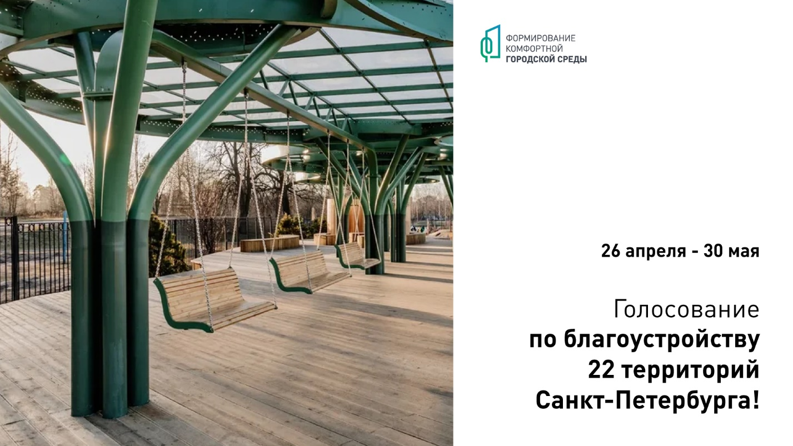

С 26 апреля начнется голосование за благоустройство 22 территорий Санкт-Петербурга

В период с 26 апреля по 30 мая в рамках федерального проекта «Формирование комфортной городской среды» на портале za.gorodsreda.ru пройдет голосование за благоустройство 22 городских территорий.

Петербуржцы смогут проголосовать за территорию, которую нужно благоустроить в первую очередь. Реализация проектов запланирована до 2030 года. Чем больше голосов наберет объект, тем раньше он будет реализован.

Благодаря проекту «Формирование комфортной городской среды» за последние два года в Петербурге было благоустроено 60 городских территорий. В их числе набережные рек Карповки, Охты, пляж у Верхнего Суздальского озера, Малый Ильинский сад и Большой Ильинский сад, сад у Ивановского карьера, скейт-парки под Коломяжским путепроводом и мостом Бетанкура.

В этот раз на голосование выносятся проекты благоустройства территорий во всех 18 районах Петербурга:

1. Бульвар на ул. Циолковского (Адмиралтейский район)

2. Бульвар на 19-й линии В.О. от Среднего пр. В.О. до Малого пр. В.О. (Василеостровский район)

3. Полюстровский сад (Выборгский район)

4. Кондратьевский сад между Полюстровским пр., Кондратьевским пр. и ул. Жукова (Калининский район)

5. Любашинский сад между Полюстровским пр., Замшиной ул. и пр. Металлистов (Калининский район)

6. Сквер у дома 18 по пр. Маршала Жукова (Кировский район)

7. Сквер между д.7 и д.13 по Южной ул. (Колпинский район)

8. Пейзажный парк (Красногвардейский район)

9. Ржевский коридор (Красногвардейский район)

10. Сквер у дома 131 на пр. Ветеранов (Красносельский район)

11. Сквер Подводников между ул. Мартынова, ул. Карла Маркса, Макаровской ул. и пр. Ленина (Кронштадтский район)

12. Паровозный сквер между пр. Ленина, Зеленогорским шоссе и линией Финляндской железной дороги (Курортный район)

13. Парк Авиаторов между Новоизмайловским пр.,Бассейной ул., Кубинской ул. и Кузнецовкой ул. (Московский район)

14. Дальневосточный пр. от ул. Коллонтай до ул. Дыбенко (нечётная сторона) (Невский район)

15. Вяземский сад на пересечении Песочной наб. и Вяземского пер. (Петроградский район)

16. Сквер на пересечении Б. Пушкарской ул. и ул. Воскова (Петроградский район)

17. Наб. реки Карповки от Карповского моста до Барочного моста (Петроградский район)

18. Сквер между д. 79 и д. 101 а по Санкт-Петербургскому шоссе (Петродворцовый район)

19. «Молодежный Сквер» у дома 9 по пр. Сизова (Приморский район)

20. Парк Дальняя Рогатка юго-восточнее пересечения Петербургского шоссе и Пулковского шоссе (Пушкинский район)

21. Федоровский сквер на Дунайском пр. между Загребским бул. и Бухарестской ул. (Фрунзенский район)

22. «Калужский сквер» у дома 9 в Калужском пер. (Центральный район)

Местонахождение объектов на карте можно посмотреть по этой ссылке

